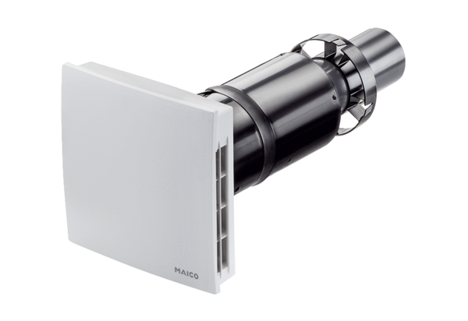Finální montážní sada PPB 30 OObsah dodávky: 1 kusSortiment: K
Typové číslo: 0095.0245Výrobce: MAICO

